三年級下學期翰林國語第五課《茶鄉鹿谷》
【預習任務】
- 形近字知多少

 | 形近字 | 讀音 | 造詞 |  | 形近字 | 讀音 | 造詞
1 | 鄉 | 相 | 鄉村 | 6 | 分 | 分 | 分離
 | 響 | 想 | 音響 |  |  | 份 | 糖分
 | 嚮 | 向 | 嚮往 | 7 | 處 | 處 | 相處
2 | 成 | 成 | 成功 |  |  | 觸 | 各處
 | 城 | 成 | 城鎮 | 8 | 噪 | 造 | 噪音
 | 誠 | 成 | 誠實 |  | 譟 | 造 | 鼓譟
3 | 程 | 成 | 旅程 |  | 澡 | 早 | 洗澡
 | 逞 | 逞 | 逞強 |  | 燥 | 造 | 枯燥
4 | 傅 | 傅 | 一傅眾咻 | 9 | 講 | 獎 | 講話
 | 傳 | 船 | 傳神 |  | 溝 | 溝 | 水溝
 | 轉 | 轉 | 旋轉 |  | 購 | 購 | 購買
 | 專 | 專 | 專長 |  | 構 | 購 | 構想
5 | 摘 | 摘 | 摘花 | 10 | 烘 | 轟 | 烘烤
 | 滴 | 低 | 水滴 |  | 哄 | 轟 | 鬧哄哄
 | 適 | 是 | 適合 |  | 供 | 公 | 供給

二、短語練習
1. 是個( 飄 ) 著 ( 茶香 ) 的 ( 山城 )。
是個( 放 ) 著 ( 碗筷 ) 的 ( 櫥櫃 )。
2. 對 ( 茶葉 ) 十分 ( 講究 )。
對 ( 學生 ) 十分 ( 溫柔 )。
三、造句練習
1. (承接複句) …… 先 ……，接著 ……，最後 ……。
媽媽教我煮水餃時，先把水燒開，接著把水餃放下去，最後再撈起來就完成了。
2. (並列複句) 一邊 ……，一邊 ……。
姐姐一邊跑步，一邊欣賞道路兩旁的風景。
3. (遞進複句) 除了 ……，還……。
這間餐廳，除了有美味的餐點外，還有歌手現場演唱歌曲。

【暖身題】
Q1 製茶是一們專業的技術，茶葉從採摘開始，經過多道工序，最後才成為我們在喝的茶。請你在觀看影片後，排出正確的製茶順序。(同學自行作答)

順序 | 工法 | 解釋
1 | 採摘 | 選擇適當時機，手工或機械採摘茶樹的新鮮嫩芽或葉片。
5 | 殺青 | 利用高溫停止發酵，固定茶葉品質，常用炒青或蒸青方式。
7 | 乾燥 | 通過烘乾或烘焙，去除茶葉中的多餘水分，便於保存，同時提升香氣。
8 | 精製  （焙火） | 對乾燥後的茶葉進行烘焙，改善風味並挑揀雜質，提升茶葉品質。
3 | 攪拌  （浪菁） | 輕輕翻動茶葉，使其邊緣細胞破損，促進酵素活動，為發酵創造條件。
6 | 揉捻 | 將茶葉揉捻成條索狀或球狀，破壞部分細胞組織，讓茶汁附著在葉片表面，增強沖泡時的滋味。
2 | 萎凋 | 將採摘的茶葉攤放在陽光下或室內，讓其失去部分水分，使葉片柔軟，為後續工序做準備。
4 | 發酵 | 讓茶葉在適當溫濕度下進行氧化反應，決定茶葉的香氣和滋味。

•
【基礎題】
Q0 呼應暖身題，本課〈茶鄉鹿谷〉是一篇說明凍頂烏龍茶生長環境與製作過程的記敘文。根據文本內容可分為五個意義段，請你依照內容，為每個段落下一個小標題。

意義段 | 背景 | ( 茶鄉美景 ) | ( 製茶 )過程 | ( 品茶 )感受 | 作者想法
自然段 | 1 | 2 | 3 | 4 | 5

心智圖架構提示：第一層灰框、第二層方框、第三層底線

Q1 根據第一段，嬸嬸帶作者一家人到哪個地點遊玩？那個地方有什麼特色呢？
嬸嬸帶作者一家人到( 南投縣鹿谷鄉 )遊玩，那裡是個( 飄著茶鄉 )的山城。
Q2-1作者看到怎樣的茶鄉的景色？凍頂山滿山的茶園
Q2-2請從第2段文本中找出種茶樹所需要的條件?
1.( 氣候溫和 ) 2.( 雨量足夠 ) 3.( 早晚溫差大 ) 4.( 經常有雲霧 )
Q3 製茶過程有三個主要步驟：
首先( 將剛採下來的葉子晒過 )，接著讓( 茶葉發酵 )，進行( 高溫 )處理，最後將( 茶葉揉成球形 )，進行( 乾燥 )和( 烘焙 )。
Q4 爸爸和叔叔的品茶感受如何？這茶值得細細品味
Q5-1作者這趟旅程有什麼收穫？
除了欣賞( 美景 )、了解( 製茶過程 )，還感受( 處處是茶香 )。
Q5-2經過這次體驗，除了喜歡上鹿谷，還希望什麼？
能有更多人和自己一樣在鹿谷遇見( 茶香 )。

【挑戰題】
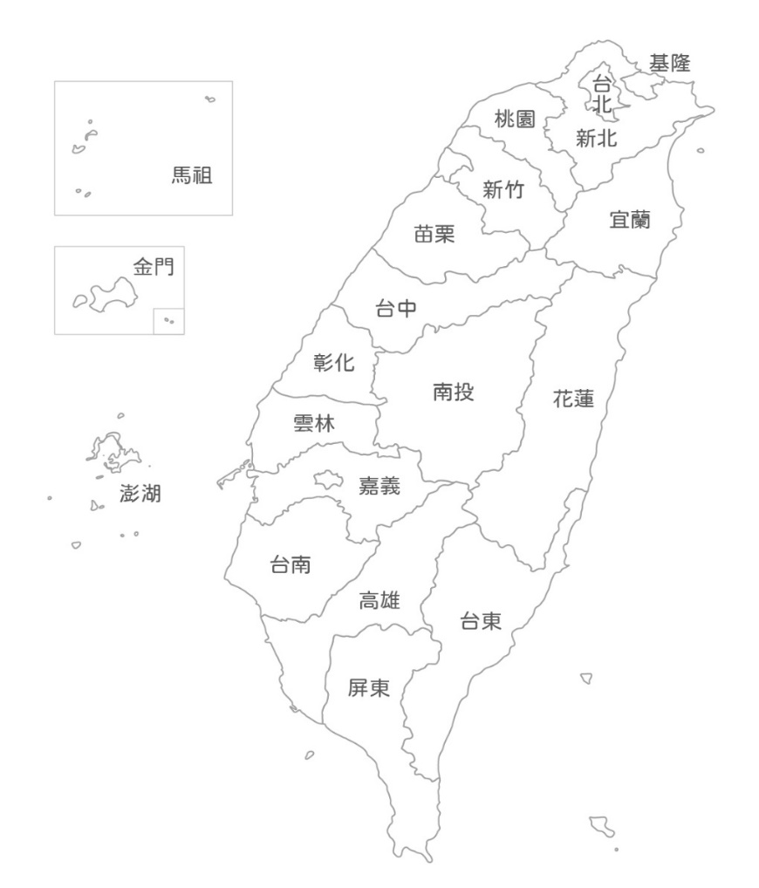
Q1 我的家鄉在(填縣市名稱)：(同學自行作答)
___________________________
請在左側的臺灣行政區圖中，找出
自己的居住地並上色。

Q2 作者到鹿谷參觀了製茶的過程，對茶「鄉」和茶「香」都留下深刻印象。小朋友你所在的家鄉是否也有比較有名的特產呢？想一想或查資料，並寫下這個特產的製作過程。(同學自行作答)
家鄉美味報你知
家鄉特產
製作過程如下 | 先
 | 接著
 | 最後
畫出你的家鄉特產：(同學自行作答)

【課文心智圖】
